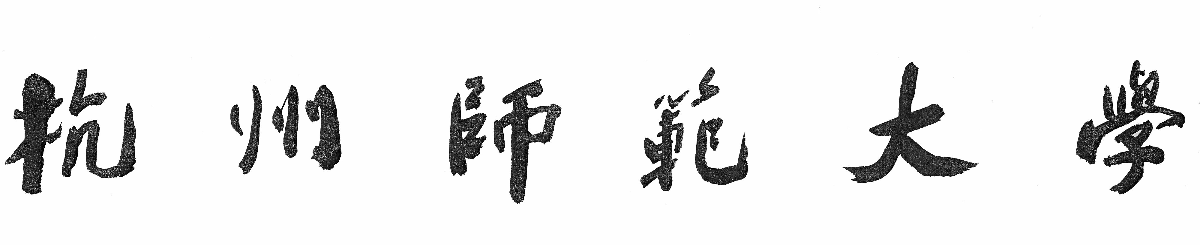

药学院2022年大学生志愿者寒假
文化、科技、卫生“三下乡”社会实践考核表

专 业____________________

班 级____________________

姓 名____________________

学 号____________________

联系方式____________________

填表日期: ______年______月______日

实践单位
实践时间
实践主要内容
寒假社会实践个人小结
本人签名：

年 月 日
实践单位意见 | （受益人群反馈、意见）  签名盖章  年 月 日
院青年志愿者  指导中心意见 | 签名盖章  年 月 日
院团委考核意见 | 签名盖章  年 月 日
院党总支意见 | 签名盖章  年 月 日

